Информация о приеме и переводе детей
в муниципальное бюджетное дошкольное образовательное учреждение
«Детский сад комбинированного вида № 17» Алексеевского
городского округа
в период с 01.08.2021г. по 10.08.2021г.

№ п/п | Номер и дата приказа о зачислении в детский сад | Возрастная группа, количество зачисленных воспитанников в возрастную группу
1. | Приказ № 29  от 02.08.2021 г. | Группа детей третьего года жизни № 1– 1 человек  Группа детей пятого года жизни № 5 – 2 человека
2. | Приказ № 30  от 03.08.2021 г. | Группа детей пятого года жизни № 5 – 1 человек
3. | Приказ № 32  от 04.08.2021 г. | Группа детей третьего года жизни № 1– 1 человек  Группа детей четвертого года жизни № 3 – 2 человека
4. | Приказ № 33  от 05.08.2021 г. | Группа детей третьего года жизни № 1– 1 человек  Группа детей пятого года жизни № 5 – 1 человек
5. | Приказ № 34  от 09.08.2021 г. | Группа детей третьего года жизни № 1– 1 человек  Группа детей четвертого года жизни № 3 – 1 человек  Группа детей шестого года жизни № 7 – 1 человек
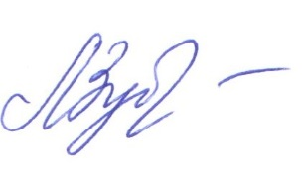
И. О. Заведующего Детским садом № 17 Л.М. Зубцова

